институт ОБЩЕСТВЕННОГО МНЕНИЯ «квалитас»


394036, г. Воронеж, пр. Революции, д. 44, к. 14
тел.: (473) 251-20-75, 251-90-75
E-mail: office@qualitas.ru
Internet: http://www.qualitas.ru
ИНН 3666065119
Расчётный счёт № 40702810613400101661 ЦЧ банк СБ РФ г. Воронеж

ЕЖЕМЕСЯЧНЫЙ БЮЛЛЕТЕНЬ
СОЦИОЛОГИЧЕСКИХ СООБЩЕНИЙ
ПО г. ВОРОНЕЖУ

№ 2024-01 (313)

При использовании информации ссылка на Институт
общественного мнения «Квалитас» обязательна.
В этом выпуске:

1 раздел: Правильной ли дорогой идём, товарищи?
- По Вашему мнению, дела в стране идут сегодня в целом в правильном направлении или страна движется по неверному пути?
- Как Вы считаете, Россия лучше или хуже других стран?

2 раздел: Есть ли успехи во внешней политике?
- Вы следите или не следите за внешней политикой России?
- Как Вы считаете, сегодня руководство страны уделяет внешней политике слишком много внимания, слишком мало или столько, сколько нужно?
- Как Вам кажется, во внешней политике России за последнее время было больше успехов или неудач?

3 раздел: Блогеры – новая профессия или простое увлечение?
- Скажите, пожалуйста, Вам знакомо или не знакомо слово «блогер», «интернет-блогер»?
- А Вы читаете, слушаете, смотрите хотя бы иногда какие-либо блоги или нет?
- А если говорить в целом, то в блогах, на Ваш взгляд, больше достоверной, правдивой информации или недостоверной, ложной?
- Как Вы считаете, государство должно или не должно регулировать содержание блогов?
- А Вам бы хотелось или не хотелось, чтобы Ваш ребёнок или внук стал блогером?

4 раздел: Лидеры зрительских и читательских симпатий
- Назовите, пожалуйста, самую интересную, на Ваш взгляд, центральную газету 2023 года
- Назовите, пожалуйста, самую интересную, на Ваш взгляд, местную газету 2023 года
- Назовите, пожалуйста, лучшую телепередачу центрального ТВ 2023 года
- Назовите, пожалуйста, лучшую телепередачу местного ТВ 2023 года
- Назовите, пожалуйста, самый интересный, на Ваш взгляд, местный интернет-портал 2023 года
- Назовите, пожалуйста, самую интересную, на Ваш взгляд, радиостанцию 2023 года
- Назовите, пожалуйста, самый интересный кинофильм 2023 года

Редколлегия:

Н.А. Романович (главный редактор)
Ю.В. Митрофанов (редактор)
Ю.А. Дедова (руководитель полевого исследования)

Раздел 1:
– декабрь 2023 – январь 2024 г., всего опрошен 1600 человек;
– метод: телефонное интервью;
– выборка репрезентативна для населения Воронежской области старше 18 лет по полу и возрасту.

Разделы 2, 3 и 4:
– 10 – 14 января 2024 г., всего опрошен 601 человек;
– метод: телефонное интервью;
– выборка репрезентативна для населения Воронежа старше 18 лет по полу и возрасту.

ИНСТИТУТ ОБЩЕСТВЕННОГО МНЕНИЯ «квалитас». тел.: (473) 251-90-75, 251-20-75

Опрос проведён декабрь 2023 года – январь 2024 года методом телефонного интервью.
Выборка репрезентативна по полу и возрасту для жителей Воронежской области старше 18 лет.
Всего опрошено 1600 человек.

1 раздел: ПРАВИЛЬНОЙ ЛИ ДОРОГОЙ ИДЁМ, ТОВАРИЩИ?

ПО ВАШЕМУ МНЕНИЮ, ДЕЛА В СТРАНЕ ИДУТ СЕГОДНЯ В ЦЕЛОМ В ПРАВИЛЬНОМ НАПРАВЛЕНИИ ИЛИ СТРАНА ДВИЖЕТСЯ ПО НЕВЕРНОМУ ПУТИ?
Таблица 1
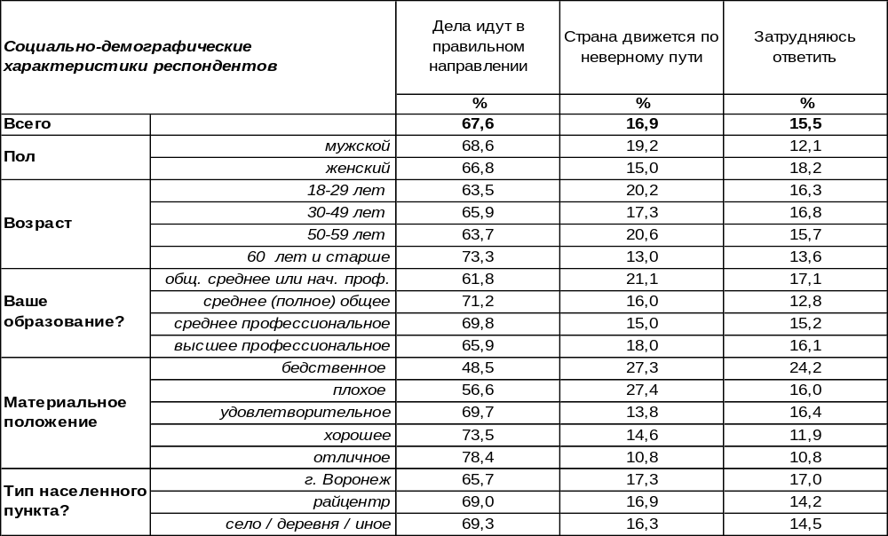
(Примечание: распределение ответов респондентов по строке составляет 100%)
На сегодняшний день дела в стране идут в правильном направлении – так считает подавляющее большинство жителей Воронежской области (68%). Противоположного мнения придерживаются 17% респондентов.
Традиционно, наиболее положительные оценки дают люди старшей возрастной группы (73% против 63% у молодежи) и люди с хорошим и отличным материальным положением (78% против 48% у людей с бедственным материальным положением).
Как изменилось мнение жителей Воронежской области в течение последних двух лет? За это время в стране произошли события, которые могли бы повлиять на общественное мнение.

На Ваш взгляд, дела в стране идут сегодня в целом в правильном направлении, или страна движется по неверному пути?

Как видно из приведенного графика, события последнего времени практически никак не повлияли на мнение жителей региона о правильности выбранного Россией пути.
ИНСТИТУТ ОБЩЕСТВЕННОГО МНЕНИЯ «квалитас». тел.: (473) 251-90-75, 251-20-75
Опрос проведён декабрь 2023 года – январь 2024 года методом телефонного интервью.
Выборка репрезентативна по полу и возрасту для жителей Воронежской области старше 18 лет.
Всего опрошено 1600 человек.

КАК ВЫ СЧИТАЕТЕ, РОССИЯ ЛУЧШЕ ИЛИ ХУЖЕ ДРУГИХ СТРАН?
Таблица 2
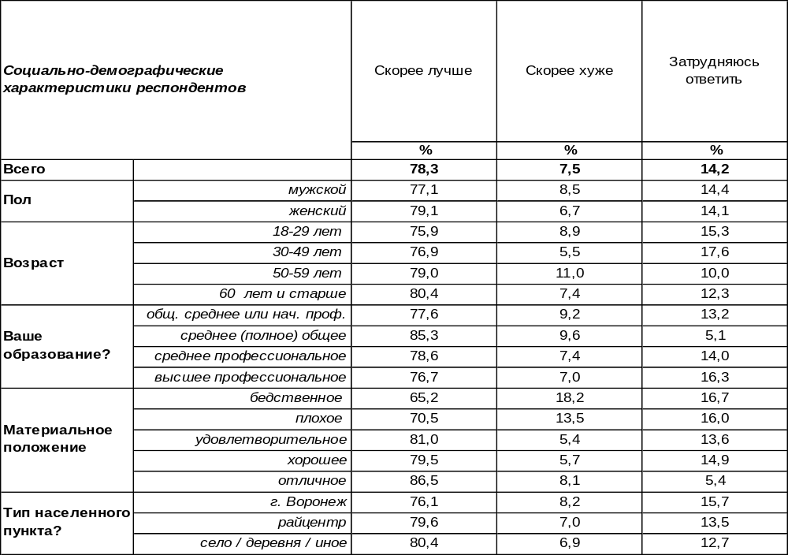
(Примечание: распределение ответов респондентов по строке составляет 100%)

Этот вопрос не предполагает конкретное сравнение России с другими странами по определенным параметрам. Скорее он рассчитан на выявление эмоционального восприятия своей страны. Это, как ребенок, который говорит: «Моя мама лучше всех», - вовсе не предполагая сравнивать маму с другими мамами по конкретным особенностям внешности или качествам характера.
По отношению к собственной стране в положительных ответах на такой вопрос, конечно, проявляется и патриотизм, и любовь, и нежность, которые не обусловлены рациональным сопоставлением конкретных политических или экономических нюансов различных стран. Хотя, вполне возможно, что некоторые особенности России респонденты подразумевали, когда отвечали на этот вопрос.
Подавляющее большинство жителей Воронежской области (78%) считают Россию лучшей на свете страной. Число положительных ответов возрастает от 76% среди молодежи до 80% среди пожилых людей. Наиболее состоятельные респонденты чаще других делают сравнение в пользу России (87%), что, впрочем, не удивительно, поскольку именно эта страна дала им материальный достаток.
Обращает на себя внимание, что патриотические ответы в малых городах и воронежских селах встречаются чаще (80%), чем в областном центре (76%).
В то же время около 8% опрошенных считают Россию хуже других стран. Чаще других – это самые бедные жители Воронежской области, которым денег не хватает на питание и квартплату (18%). Не исключено, что в своем нынешнем положении они виноваты сами, но обижены на всю страну. Но даже и среди людей с бедственным материальным положением большинство опрошенных (65%) называют Россию лучшей в мире страной. Любовь к Родине превалирует во всех социальных группах, оставляя за бортом соображения материального порядка.
ИНСТИТУТ ОБЩЕСТВЕННОГО МНЕНИЯ «квалитас». тел.: (473) 251-90-75, 251-20-75
Опрос проведён с 10 – 14 января 2024 года методом телефонного интервью.
Выборка репрезентативна для населения г. Воронежа старше 18 лет по полу и возрасту.
Опрошен 601 человек.

2 раздел: ЕСТЬ ЛИ УСПЕХИ ВО ВНЕШНЕЙ ПОЛИТИКЕ?

ВЫ СЛЕДИТЕ ИЛИ НЕ СЛЕДИТЕ ЗА ВНЕШНЕЙ ПОЛИТИКОЙ РОССИИ?
Таблица 3
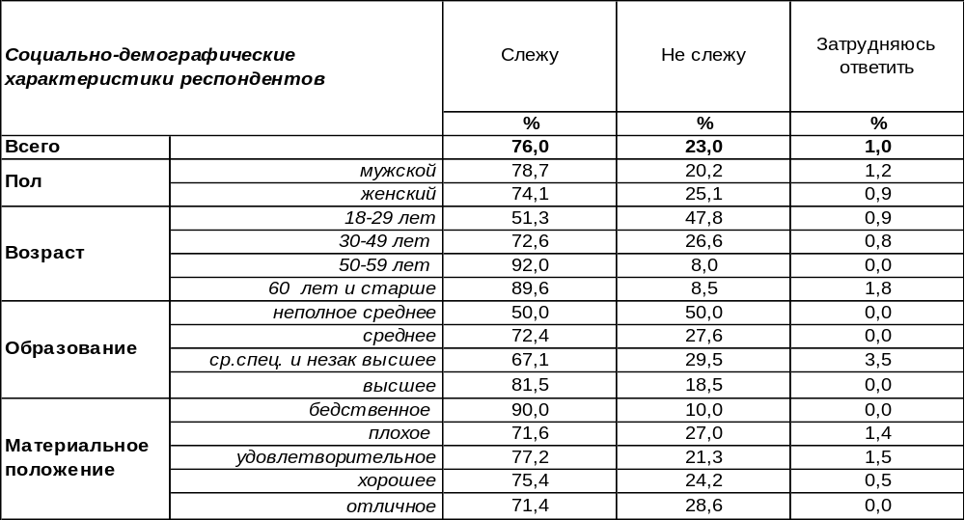
(Примечание: распределение ответов респондентов по строке составляет 100%)
Внешняя политика России находится под пристальным вниманием воронежцев – 76% внимательно следят за ней. Актуальность внешнеполитической повестки дня повышена до 92% для людей старшего возраста (50 - 59 лет) и понижена до 51% среди молодежи (18 - 29 лет). Наличие высшего образования увеличивает вовлеченность респондентов в новостную ленту до 82%.
Не следят за новостями о внешней политике России 23% горожан. Среди молодых людей этот показатель возрастает до 48%.
Сравним ответы воронежцев в разные годы.

Вы следите или не следите за внешней политикой России?

Интерес к внешней политике служит индикатором напряженности отношений на международной арене. Если до присоединения Крыма следили за политикой только 66% воронежцев (2006 год), то вскоре после всплеска напряженности международных отношений в связи с крымскими событиями число горожан, интересующихся внешнеполитическими новостями, возросло до 83% (2016 год). Но через некоторое время люди начали привыкать к существующим реалиям, и интерес к политике стал ослабевать (до 69% в 2019 году). В последующие годы наметилась тенденция его роста (до 76%) вместе с нарастанием эскалации внешнеполитического конфликта вокруг России.
ИНСТИТУТ ОБЩЕСТВЕННОГО МНЕНИЯ «квалитас». тел.: (473) 251-90-75, 251-20-75
Опрос проведён с 10 – 14 января 2024 года методом телефонного интервью.
Выборка репрезентативна для населения г. Воронежа старше 18 лет по полу и возрасту.
Опрошен 601 человек.

КАК ВЫ СЧИТАЕТЕ, СЕГОДНЯ РУКОВОДСТВО СТРАНЫ УДЕЛЯЕТ ВНЕШНЕЙ ПОЛИТИКЕ СЛИШКОМ МНОГО ВНИМАНИЯ, СЛИШКОМ МАЛО ИЛИ СТОЛЬКО, СКОЛЬКО НУЖНО?
Таблица 4
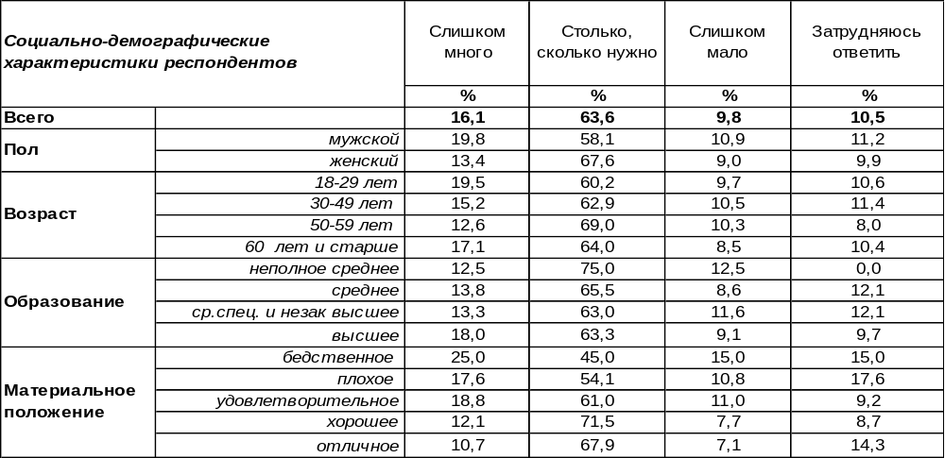
(Примечание: распределение ответов респондентов по строке составляет 100%)
Большинство воронежцев (64%) солидарны в том, что сегодня руководство нашей страны уделяет внешней политике столько времени, сколько нужно. Среди студентов и учащихся эта убежденность возрастает до 86%. У молодежи, видимо, крепка уверенность в том, что политикой занимаются те, кто для этого поставлен, поэтому внимание к политической повестке у них ослаблено.
Прочие респонденты разделились в своих суждениях: 16% горожан полагают, что власть слишком много внимания уделает внешней политике, а каждый десятый опрошенный (10%) сетует на недостаточность внимания. На избыток внимания к внешней политике жаловались прежде всего работники производственных предприятий (26%).
Сравним ответы горожан на этот вопрос в разные годы.

Как Вы считаете, сегодня руководство страны уделяет внешней политике слишком
много внимания, слишком мало или столько, сколько нужно?

После 2016 года стало уменьшаться число тех, кто полагал, что внешней политике уделяется ровно столько внимания, сколько нужно (с 63% до 49% в 2019 г.). Возможно, сказалась некоторая усталость от неё, поскольку люди чаще начали считать, что ей уделяется слишком много внимания. Но в 2022 году вновь резко возросло число горожан, уверенных в том, что руководство России уделяет внешней политике столько времени, сколько нужно (с 49% до 68%). В начале 2024 года это число ненамного снизилось (64%).
ИНСТИТУТ ОБЩЕСТВЕННОГО МНЕНИЯ «квалитас». тел.: (473) 251-90-75, 251-20-75
Опрос проведён с 10 – 14 января 2024 года методом телефонного интервью.
Выборка репрезентативна для населения г. Воронежа старше 18 лет по полу и возрасту.
Опрошен 601 человек.

КАК ВАМ КАЖЕТСЯ, ВО ВНЕШНЕЙ ПОЛИТИКЕ РОССИИ ЗА ПОСЛЕДНЕЕ ВРЕМЯ БЫЛО БОЛЬШЕ УСПЕХОВ ИЛИ НЕУДАЧ?
Таблица 5
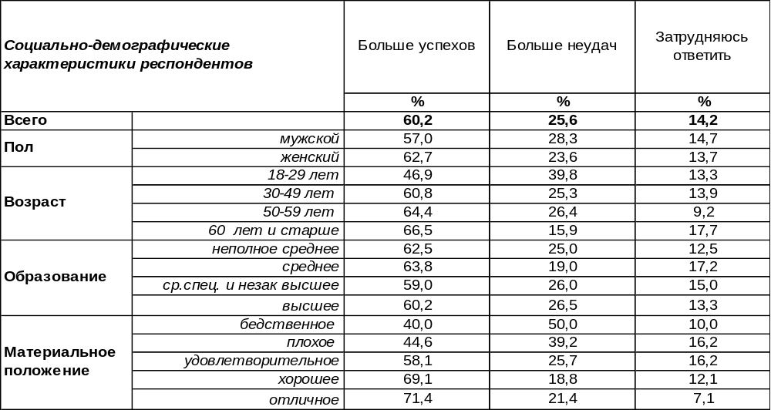
(Примечание: распределение ответов респондентов по строке составляет 100%)
Большинство воронежцев (60%) полагает, что во внешней политике России за последнее время было больше успехов. Среди богатых горожан этот показатель поднимается до 71%, среди бедных опускается до 40%. Больше всего успехов насчитывают государственные и муниципальные служащие (85%).
Однако 26% горожан склоняются к предположению, что во внешней политике России было больше неудач, чем успехов. Это мнение чаще всего свойственно молодежи от 18 до 30 лет (40%) и людям с бедственным материальным положением (50%).
Сопоставим мнение горожан за последние годы.

Как Вам кажется, во внешней политике России за последнее время было больше
успехов или неудач?

В 2016 году еще не остыла эйфория граждан от присоединения Крыма – тогда был самый высокий показатель признания успешности внешней политики. В последующие годы число воронежцев, радующихся успехам страны на международной арене, снизилось с 67% до 54% в 2021-2022 гг. Но в 2024 году повысилось до 60%. А количество граждан, огорченных неудачами, за последние три года снизилось с 38% до 26%.
ИНСТИТУТ ОБЩЕСТВЕННОГО МНЕНИЯ «квалитас». тел.: (473) 251-90-75, 251-20-75
Опрос проведён с 10 – 14 января 2024 года методом телефонного интервью.
Выборка репрезентативна для населения г. Воронежа старше 18 лет по полу и возрасту.
Опрошен 601 человек.

3 раздел: БЛОГЕРЫ – НОВАЯ ПРОФЕССИЯ ИЛИ ПРОСТОЕ УВЛЕЧЕНИЕ?

СКАЖИТЕ, ПОЖАЛУЙСТА, ВАМ ЗНАКОМО ИЛИ НЕ ЗНАКОМО СЛОВО «БЛОГЕР», «ИНТЕРНЕТ-БЛОГЕР»?
Таблица 6
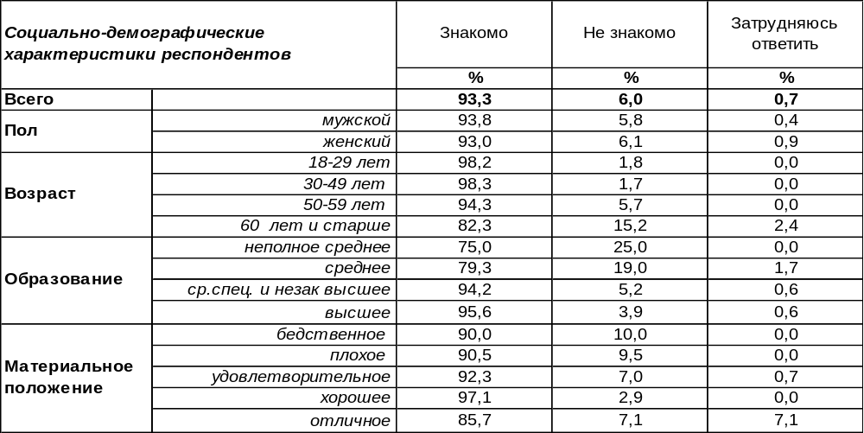
(Примечание: распределение ответов респондентов по строке составляет 100%)
В XXI веке слово «блогер» знакомо подавляющему большинству (93%) жителей Воронежа. Среди молодежи про интернет-блогера знают 98%, среди пожилых людей – 82%. Стопроцентная информированность наблюдается среди бизнесменов, фрилансеров и безработных. Остается надеяться, что респонденты располагают верной информацией, называя блогером специалиста, занимающегося созданием блога и публикацией контента в интернете с целью привлечения внимания аудитории.
Однако 6% воронежцев не имеют понятия, что скрывается за словом «интернет-блогер». Среди респондентов с неполным средним образованием число несведущих возрастает до 25%. Среди неработающих пенсионеров – до 18%.
Сопоставим осведомленность воронежцев и россиян в целом. Всероссийский опрос проведен Фондом «Общественное мнение» методом поквартирного опроса в сентябре 2023 года в 104 населенных пунктах РФ, опрошены 1500 человек [https://fom.ru/SMI-i-internet/14926].

Скажите, пожалуйста, Вам знакомо или не знакомо слово «блогер», «интернет-блогер»?

Воронежцам более близко понятие «блогер» (93%), чем прочим жителям России (76%). Это объясняется тем, что во всероссийскую выборку входят жители деревень, где знакомство с интернетом может быть ограничено. Интересно, что, по замерам ФОМ в 2014 году, количество знакомых с понятием «блогер» в России было равно 48%, а незнакомых – 47%. Иными словами, за последнее десятилетие информированность россиян возросла почти в два раза.
ИНСТИТУТ ОБЩЕСТВЕННОГО МНЕНИЯ «квалитас». тел.: (473) 251-90-75, 251-20-75
Опрос проведён с 10 – 14 января 2024 года методом телефонного интервью.
Выборка репрезентативна для населения г. Воронежа старше 18 лет по полу и возрасту.
Опрошен 601 человек.

А ВЫ ЧИТАЕТЕ, СЛУШАЕТЕ, СМОТРИТЕ ХОТЯ БЫ ИНОГДА КАКИЕ-ЛИБО БЛОГИ ИЛИ НЕТ?
Таблица 7
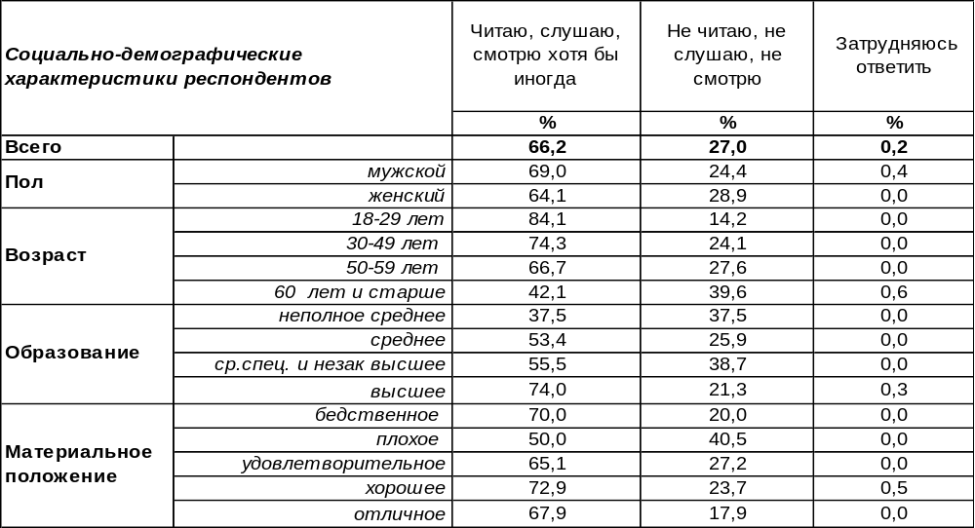
(Примечание: вопрос задавался тем, кому знакомо слово «блогер», «интернет-блогер»,
- отвечали 93% респондентов – 531 чел.)
Блоги бывают как личными, так и коммерческими и политическими. Жители Воронежа в большинстве своем (66%) читают, слушают и смотрят различные интернет-блоги. Среди молодых людей число вовлеченных в просмотр блогов составляет 84%. Среди пожилых людей – 42%. Наиболее частые посетители блогов в интернете – это студенты и учащиеся (91%).
Вместе с тем 27% горожан не обращаются к интернет-блогам за информацией. Чаще всего так поступают люди старше 60 лет (40%). Среди безработных этот показатель возрастает до 47%.
А какова вовлеченность в интернет-блоги россиян в целом? Всероссийский опрос проведен Фондом «Общественное мнение» в сентябре 2023 года, опрошено 1500 жителей РФ. На вопрос ФОМа отвечали те, кому знакомо слово «блогер», «интернет-блогер» - 76%.

А Вы читаете, слушаете, смотрите хотя бы иногда какие-либо блоги или нет?

Степень игнорирования интернет-блогов в нашем городе меньше (27%), чем в целом по стране (34%). В Воронеже выше (66%), чем в среднем по России (42%) уровень вовлеченности в «блогосферу», что можно объяснить качественной интернет-связью в миллионном городе и отсутствием таковой в российских селах и деревнях.
ИНСТИТУТ ОБЩЕСТВЕННОГО МНЕНИЯ «квалитас». тел.: (473) 251-90-75, 251-20-75
Опрос проведён с 10 – 14 января 2024 года методом телефонного интервью.
Выборка репрезентативна для населения г. Воронежа старше 18 лет по полу и возрасту.
Опрошен 601 человек.

А ЕСЛИ ГОВОРИТЬ В ЦЕЛОМ, ТО В БЛОГАХ, НА ВАШ ВЗГЛЯД, БОЛЬШЕ ДОСТОВЕРНОЙ, ПРАВДИВОЙ ИНФОРМАЦИИ ИЛИ НЕДОСТОВЕРНОЙ, ЛОЖНОЙ?
Таблица 8
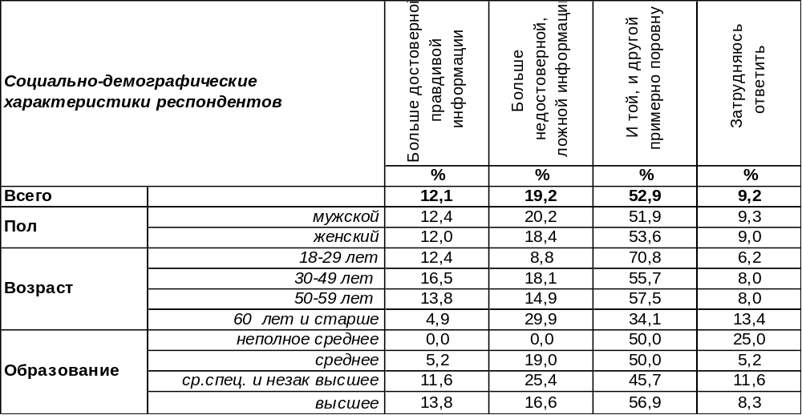
(Примечание: вопрос задавался тем, кому знакомо слово «блогер», «интернет-блогер»,
- отвечали 93% респондентов – 531 чел.)
Большинство воронежцев (53%) полагают, что в интернет-блогах можно найти примерно поровну как правдивой, так и ложной информации. Прежде всего это мнение молодежи (71%), особенно учащихся и студентов (86%). Проблема в том – как отличить правдивую информацию от фальшивой. Но не все так думают.
Почти каждый пятый (19%) считает, что блоги напичканы недостоверной информаций. Число сторонников мнения, что там больше лжи, превышает количество тех, кто надеется встретить в блогах правду (12%). Во лжи обвиняют блогеров чаще всего пожилые люди (30%), а рассчитывают встретить там достоверную информацию чаще других люди среднего возраста (30-49 лет) – 17%. Воронежские фрилансеры особенно доверчивы к блогерам (23%).
Как относятся к интернет-блогам россияне в целом? Всероссийский опрос проведен Фондом «Общественное мнение» в режиме face-to-face в сентябре 2023 года, опрошено 1500 жителей в 53 субъектах РФ. На вопрос ФОМа отвечали те, кому знакомо слово «блогер», «интернет-блогер» - 76%.

А если говорить в целом, то в блогах, на Ваш взгляд, больше достоверной, правдивой информации или недостоверной, ложной?

Воронежцы от прочих жителей страны отличаются своей толерантностью: более половины голосов собрали ответы, предполагающие равное количество правды и лжи в блогосфере (53%). А среди россиян первое место по числу сторонников занимает суждение о недостоверности информации в интернет-блогах (31%).
ИНСТИТУТ ОБЩЕСТВЕННОГО МНЕНИЯ «квалитас». тел.: (473) 251-90-75, 251-20-75
Опрос проведён с 10 – 14 января 2024 года методом телефонного интервью.
Выборка репрезентативна для населения г. Воронежа старше 18 лет по полу и возрасту.
Опрошен 601 человек.

КАК ВЫ СЧИТАЕТЕ, ГОСУДАРСТВО ДОЛЖНО ИЛИ НЕ ДОЛЖНО РЕГУЛИРОВАТЬ СОДЕРЖАНИЕ БЛОГОВ?
Таблица 9
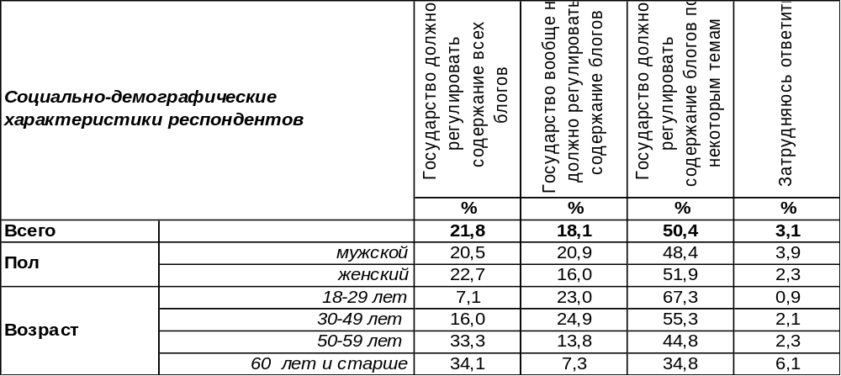
(Примечание: вопрос задавался тем, кому знакомо слово «блогер», «интернет-блогер»,
- отвечали 93% респондентов – 531 чел.)
Наибольшее число голосов набрало мнение, что государство должно регулировать содержание только отдельных блогов по определенным темам (50%). Мы не уточняли, что это за темы, но можно предположить, что к ним относятся политические материалы, возможно, исторический или экономический анализ, медицинские рекомендации, а также темы, связанные с государственной безопасностью. Молодые люди наиболее часто уверены, что государство должно держать «руку на пульсе», по крайней мере, по некоторым темам (67%).
Менее популярно суждение, предполагающее государственную регуляцию всех блогов без исключения (22%). Чем старше граждане, чем чаще они на этом настаивают: с 7% среди молодежи до 34% среди пожилых людей.
Реже всего респонденты считали, что государство вообще не должно регулировать содержание блогов (18%). Наиболее распространено такое мнение среди респондентов с неполным среднем уровнем образования (35%) и бедственным материальным положением (40%).
Сравним мнение воронежцев и россиян в целом. Всероссийский опрос проведен Фондом «Общественное мнение» в режиме face-to-face в сентябре 2023 года, опрошено 1500 жителей в 53 субъектах РФ. На вопрос ФОМа отвечали те, кому знакомо слово «блогер», «интернет-блогер» - 76%.

Как Вы считаете, государство должно или не должно регулировать содержание блогов?

Приоритетность выбора суждений респондентами в Воронеже и в целом по стране совпадает: на первом месте – регулирование государством отдельных тем, на втором месте – всех блогеров без исключения, на третьем месте – полное отсутствие государственного регулирования.
ИНСТИТУТ ОБЩЕСТВЕННОГО МНЕНИЯ «квалитас». тел.: (473) 251-90-75, 251-20-75
Опрос проведён с 10 – 14 января 2024 года методом телефонного интервью.
Выборка репрезентативна для населения г. Воронежа старше 18 лет по полу и возрасту.
Опрошен 601 человек.

А ВАМ БЫ ХОТЕЛОСЬ ИЛИ НЕ ХОТЕЛОСЬ, ЧТОБЫ ВАШ РЕБЁНОК ИЛИ ВНУК СТАЛ БЛОГЕРОМ?
Таблица 10
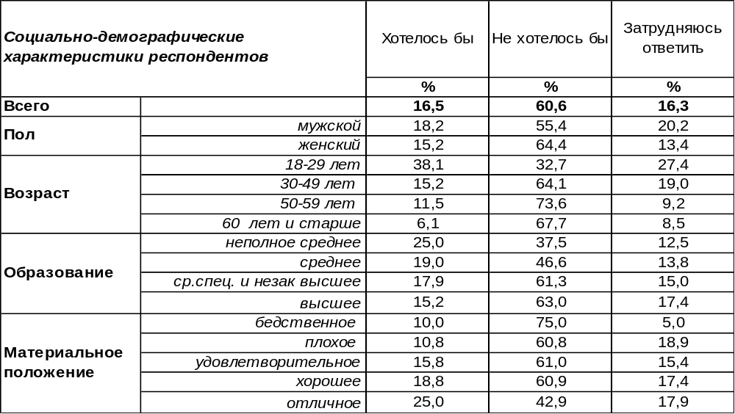
(Примечание: вопрос задавался тем, кому знакомо слово «блогер», «интернет-блогер»,
- отвечали 93% респондентов – 531 чел.)
Блогинг может быть увлечением, хобби, а может быть профессией. Работа блогера — публиковать контент и общаться с подписчиками. Он может зарабатывать деньги через спонсорские соглашения, рекламу, продажу собственных продуктов и услуг. Доходы блогеров, зарегистрированных как самозанятые физлица, могут достигать больших размеров в зависимости от количества просмотров и подписчиков на их каналах.
Однако большинству воронежцев (61%) вовсе не хочется, чтобы их ребенок или внук стал блогером. Среди старшего поколения (50-59 лет) число отрицательных ответов возрастает до 74%. Казалось бы, блогерам не грозит потеря работы ввиду отсутствия работодателя, но именно безработные чаще всех отрицают такое будущее для своего потомства (79%).
Но некоторым воронежцам (17%) профессия «блогера» представляется привлекательной настолько, что они желали бы, чтобы их дети и внуки занимались блогингом. Среди молодежи (18-29 лет) число сторонников такого мнения увеличивается до 38%. А среди учащихся и студентов – до 59%.
Сопоставим мнение воронежцев и россиян в целом. Всероссийский опрос проведен Фондом «Общественное мнение» методом личного интервью в сентябре 2023 года, опрошено 1500 жителей в 53 субъектах РФ. На вопрос ФОМа отвечали те, кому знакомо слово «блогер», «интернет-блогер» - 76%.

А Вам бы хотелось или не хотелось, чтобы ваш ребёнок или внук стал блогером?

Жители страны в целом (52%), как и воронежцы (61%) в большинстве своем не желают, чтобы профессия «блогера» стала достоянием их потомства.
ИНСТИТУТ ОБЩЕСТВЕННОГО МНЕНИЯ «квалитас». тел.: (473) 251-90-75, 251-20-75
Опрос проведён с 10 – 14 января 2024 года методом телефонного интервью.
Выборка репрезентативна для населения г. Воронежа старше 18 лет по полу и возрасту.
Опрошен 601 человек.

4 раздел: ЛИДЕРЫ ЗРИТЕЛЬСКИХ И ЧИТАТЕЛЬСКИХ СИМПАТИЙ МИНУВШЕГО ГОДА
Вот уже двадцать четвертый год подряд Институт общественного мнения «Квалитас» в январе публикует результаты опроса воронежцев относительно лидеров зрительских и читательских симпатий. Этот проект способствует выявлению полюбившихся народу печатных и интернет-СМИ, телепрограмм, радиостанций, фильмов-однодневок и фильмов, которые зрители готовы смотреть из года в год.
Как мы уже отмечали, официальные данные о тиражах печатных изданий, рейтингах телепередач или кассовых сборах в кинотеатрах не вполне отражают реальную картину распределения зрительских и читательских симпатий. Дело в том, что возникает проблема выбора между ценой и качеством. Не все граждане могут приобрести то, что им действительно нравится, финансовые соображения зачастую вынуждают их отказываться от привычных и любимых изданий. По финансовым показателям выпадают из числа популярных программы платных каналов, да и проблема устаревших телевизионных приемников, принимающих от силы 5-6 каналов, связана с материальным достатком их владельцев.
Данный проект позволяет воронежцам выявить наиболее интересную газету, телепередачу, радиостанцию, местный интернет-портал или кинофильм независимо от того, имеют ли они возможность быть регулярными потребителями того или иного информационного продукта.
Вопросы респондентам о читательских и зрительских предпочтениях задавались в открытой форме, то есть без подсказок вариантов ответов (наименований газет, телевизионных передач и кинофильмов).
Все итоговые результаты округлены до целых чисел в процентном выражении. В таблицах печатные издания ранжированы по фактическим показателям.

НАЗОВИТЕ, ПОЖАЛУЙСТА, САМУЮ ИНТЕРЕСНУЮ, НА ВАШ ВЗГЛЯД, ЦЕНТРАЛЬНУЮ ГАЗЕТУ 2023 ГОДА
На сегодняшний день 59% жителей Воронежа индифферентны к федеральным изданиям, которые мы по сложившейся привычке, называем газетами.
Всего же в ходе опроса респондентами были названы 14 центральных издания, при этом 10 из них были названы не менее двух раз. Годом ранее аналогичные показатели составляли 19 и 10 изданий соответственно.
Вниманию читателей Бюллетеня представляем первые девять федеральных изданий-лидеров по итогам 2023 года.
Таблица 11
№ | Издание | 2008 г. | 2009 г. | 2010 г. | 2011 г. | 2012 г. | 2013 г. | 2014 г. | 2015 г. | 2016 г. | 2017 г. | 2018 г. | 2019 г. | 2020 г. | 2021 г. | 2022 г. | 2023 г.
1 | Комсомольская правда | 16 | 28 | 19 | 14 | 20 | 12 | 17 | 11 | 11 | 10 | 8 | 7 | 6 | 4 | 6 | 6
2 | Аргументы и факты | 13 | 11 | 8 | 7 | 9 | 14 | 16 | 7 | 7 | 6 | 6 | 4 | 4 | 4 | 5 | 4
3 | Российская газета | 3 | 4 | 4 | 5 | 6 | 4 | 5 | 5 | 6 | 3 | 3 | 3 | 3 | 2 | 3 | 4
4-5 | Известия | 1 | 1 | <1 | <1 | <1 | 1 | <1 | 1 | <1 | 2 | 1 | 1 | <1 | 1 | 1 | 2
4-5 | Коммерсантъ | - | 1 | 1 | <1 | >1 | 2 | 1 | 2 | 2 | 1 | <1 | 1,5 | 2 | 1 | 1 | 2
6-7 | Московский комсомолец | 2 | 1 | 2 | 1 | 3 | <1 | 2 | 1 | 1 | 1 | 1 | 2 | <1 | 2 | 1 | <1
6-7 | Спорт-Экспресс | - | - | - | - | - | - | <1 | <1 | <1 | - | - | - | - | <1 | <1 | <1
8 | Новая Газета | - | - | - | - | - | <1 | <1 | <1 | <1 | <1 | 1 | 1 | 1 | 2 | <1 | <1
9 | Правда | - | - | - | - | - | - | <1 | - | <1 | <1 | <1 | <1 | <1 | <1 | <1 | <1
10 | Советская Россия | - | - | - | - | - | <1 | <1 | <1 | <1 | <1 | <1 | <1 | <1 | <1 | <1 | <1

ИНСТИТУТ ОБЩЕСТВЕННОГО МНЕНИЯ «квалитас». тел.: (473) 251-90-75, 251-20-75
Опрос проведён с 10 – 14 января 2024 года методом телефонного интервью.
Выборка репрезентативна для населения г. Воронежа старше 18 лет по полу и возрасту.
Опрошен 601 человек.

НАЗОВИТЕ, ПОЖАЛУЙСТА, САМУЮ ИНТЕРЕСНУЮ, НА ВАШ ВЗГЛЯД, МЕСТНУЮ ГАЗЕТУ 2023 ГОДА

Напомним, что в итоговой таблице результаты округлены до целых чисел в процентном выражении. Сами же издания ранжированы по фактическим показателям. Ниже мы приводим первые девять воронежских газет, набравших наибольшее количество читательских симпатий.
Таблица 12
№ | Издание | 2008 г. | 2009 г. | 2010 г. | 2011 г. | 2012 г. | 2013 г. | 2014 г. | 2015 г. | 2016 г. | 2017 г. | 2018 г. | 2019 г. | 2020 г. | 2021 г. | 2022 г. | 2023 г.
1 | Моё! | 35 | 44 | 36 | 27 | 39 | 35 | 38 | 31 | 31 | 28 | 25 | 23 | 27 | 25 | 21 | 21
2 | Коммуна | 3 | 2 | 3 | 2 | 4 | 3 | 4 | 3 | 2 | 3 | 3 | 2 | 2 | 3 | 3 | 3
3 | Камелот | 2 | 2 | 2 | 1 | 7 | 2 | 1 | 1 | 3 | 3 | 3 | 2 | 1 | 1 | 2 | 1
4-5 | Берег | 2 | 2 | 2 | 1 | 3 | 2 | 2 | 2 | <1 | <1 | 1 | <1 | <1 | 1 | 1 | 1
4-5 | Семёрочка | - | - | - | - | - | - | - | 2 | <1 | <1 | <1 | <1 | <1 | 1 | <1 | 1
6 | Комсомольская правда  (региональный вкладыш) | <1 | <1 | 2 | <1 | 2 | 4 | 6 | 2 | 2 | 2 | 1 | 2 | 1 | 1 | 2 | <1
7-9 | Антенна | - | - | - | - | 3 | 1 | 2 | - | <1 | <1 | <1 | <1 | <1 | <1 | <1 | <1
7-9 | АиФ  Черноземье | - | - | - | - | 2 | 4 | 5 | 1 | 1 | 2 | 1 | 2 | <1 | <1 | 1 | <1
7-9 | Воронежский курьер | 2 | 1 | 2 | 2 | <1 | 2 | 2 | 1 | 1 | 1 | 2 | 1 | <1 | <1 | <1 | <1

Местным изданиям повезло чуть больше, чем центральным. Если последние не читают 59% жителей Воронежа, то региональные «только» 48%. Годом ранее эта цифра составляла 52%. Кроме того, еще 22% опрошенных затруднились дать содержательный ответ на поставленный вопрос.
Всего же в ходе опроса было названо 22 издания. При этом только 12 из них были названы более одного раза.
Традиционен и лидер нашего своеобразного рейтинга. Уже в который раз мы вынуждены констатировать, что суммарные показатели всех упоминавшихся при опросе изданий меньше результата бессменного лидера – еженедельника «Моё!». Хотя и последний ежегодно теряет по чуть-чуть. Но даже если такая же тенденция сохраниться и в будущем, то запаса прочности «Моёшки» хватит еще на много-много лет.
ИНСТИТУТ ОБЩЕСТВЕННОГО МНЕНИЯ «квалитас». тел.: (473) 251-90-75, 251-20-75
Опрос проведён с 10 – 14 января 2024 года методом телефонного интервью.
Выборка репрезентативна для населения г. Воронежа старше 18 лет по полу и возрасту.
Опрошен 601 человек.

НАЗОВИТЕ, ПОЖАЛУЙСТА, ЛУЧШУЮ ТЕЛЕПЕРЕДАЧУ ЦЕНТРАЛЬНОГО ТВ 2023 ГОДА

В ходе опроса всего было названо около 70 телепрограмм центральных телеканалов. 4% опрошенных посчитали, что за прошедший год не было телепередач, достойных звания «лучшей». Годом ранее этот показатель составлял те же 4%. Ещё 21% участников опроса затруднились дать ответ на поставленный вопрос. А 25% жителей Воронежа утверждают, что вообще «не смотрят телевизор». Годом ранее эта цифра равнялась 22%.
В итоговой таблице приведём первые девять телепередач – лидеров зрительских симпатий.

Таблица 13
№ | Телевизионные  передачи | 2008 г. | 2009 г. | 2010 г. | 2011 г. | 2012 г. | 2013 г. | 2014 г. | 2015 г. | 2016 г. | 2017 г. | 2018 г. | 2019 г. | 2020 г. | 2021 г. | 2022 г. | 2023 г.
1 | 60 минут  (канал Россия 1) | - | - | - | - | - | - | - | - | - | 6 | 4 | 2 | 4 | 4 | 5 | 6
2 | Вечер с Владимиром  Соловьёвым  (канал Россия 1) | - | - | 3 | 1 | 2 | 2 | 6 | 8 | 7 | 3 | 5 | 3 | 3 | 2 | 6 | 5
3 | Время / Новости  (1 канал) | 18 | 14 | 13 | 16 | 9 | 5 | 9 | 9 | 7 | 8 | 5 | 5 | 4 | 4 | 4 | 5
4 | Вести  (канал Россия 1) | 11 | 6 | 6 | 7 | 8 | 6 | 9 | 10 | 4 | 6 | 7 | 3 | 3 | 5 | 4 | 5
5 | Песни от всей души  (канал Россия 1) | - | - | - | - | - | - | - | - | - | - | - | - | - | - | 2 | 2
6-8 | Поле Чудес  (1 канал) | 1 | <1 | <1 | <1 | <1 | <1 | <1 | <1 | <1 | <1 | <1 | <1 | 1 | <1 | <1 | 2
6-8 | Что? Где? Когда?  (1 канал) | 1 | 1 | 2 | <1 | <1 | 1 | 1 | 2 | 1 | 1 | - | 1,5 | <1 | 2 | 1 | 2
6-8 | Привет, Андрей!  (канал Россия 1) | - | - | - | - | - | - | - | - | - | - | - | - | <1 | 2 | 2 | 2
9 | Время покажет  (1 канал) | - | - | - | - | - | - | - | 2 | 2 | 2 | 4 | <1 | 1 | <1 | <1 | 1
10 | Голос  (1 канал) | - | - | - | - | 5 | 9 | 7 | 3 | 8 | 4 | 1 | 2 | 2 | 2 | <1 | 1

Следует отметить, что мы традиционно объединили оценки формально двух телепрограмм – «Время» и «Новости на 1 канале». Что позволило на 0,1% опередить конкурента - программу «Вести» на канале «Россия 1».
.
ИНСТИТУТ ОБЩЕСТВЕННОГО МНЕНИЯ «квалитас». тел.: (473) 251-90-75, 251-20-75
Опрос проведён с 10 – 14 января 2024 года методом телефонного интервью.
Выборка репрезентативна для населения г. Воронежа старше 18 лет по полу и возрасту.
Опрошен 601 человек.

НАЗОВИТЕ, ПОЖАЛУЙСТА, ЛУЧШУЮ ТЕЛЕПЕРЕДАЧУ МЕСТНОГО ТВ 2023 ГОДА

Всего в ходе опроса были названы более 40 телепрограмм местного телевидения. При этом 4% респондентов утверждают, что за год так и не увидели передачу, достойную звания лучшей. Годом ранее этот показатель равнялся 5%, а еще раньше 16%. Ещё почти 20% опрошенных выказали свою индифферентность как к местным телеканалам, так и к центральным. А 20% опрошенных горожан просто затруднились дать содержательный ответ на поставленный вопрос.
Традиционно публикуем основной ТОП телепередач-лидеров зрительских симпатий.

Таблица 14
Телевизионные  передачи | 2008 г. | 2009 г. | 2010 г. | 2011 г. | 2012 г. | 2013 г. | 2014 г. | 2015 г. | 2016 г. | 2017 г. | 2018 г. | 2019 г. | 2020 г. | 2021 г. | 2022 г. | 2023 г.
1. Вести-Воронеж  (ГТРК «Воронеж») | 36 | 40 | 31 | 32 | 32 | 23 | 27 | 22 | 21 | 23 | 21 | 21 | 20 | 23 | 22 | 19
2. Губернские новости  (ТНТ-Губерния) | 5 | 9 | 9 | 9 | 14 | 14 | 19 | 14 | 9 | 9 | 5 | 8 | 8 | 5 | 8 | 5
3. Утро вместе  (ТНТ-Губерния) | - | - | - | - | - | - | - | 1 | 1 | 1 | 1 | <1 | <1 | 1 | 1 | 2
4. Сезон забот  (ГТРК «Воронеж») | - | <1 | 1 | <1 | <1 | 1 | 2 | 1 | 2 | 1 | 2 | 1 | <1 | 2 | 1 | 1
5. Экскурсии по Воронежу  (ГТРК «Воронеж») | - | - | - | - | - | - | - | - | - | - | - | - | - | - | - | 1

В очередной раз мы вынуждены констатировать, что при всем богатстве выбора, самыми интересными телепередачами местного телевидения жители областного центра из года в год называют практически одни и те же. А точнее, новостные выпуски на всех существующих каналах. И это логично, почти все остальные тематические передачи при желании можно найти на федеральных каналах.
ИНСТИТУТ ОБЩЕСТВЕННОГО МНЕНИЯ «квалитас». тел.: (473) 251-90-75, 251-20-75
Опрос проведён с 10 – 14 января 2024 года методом телефонного интервью.
Выборка репрезентативна для населения г. Воронежа старше 18 лет по полу и возрасту.
Опрошен 601 человек.

НАЗОВИТЕ, ПОЖАЛУЙСТА, САМЫЙ ИНТЕРЕСНЫЙ, НА ВАШ ВЗГЛЯД, МЕСТНЫЙ ИНТЕРНЕТ-ПОРТАЛ (САЙТ) 2023 года?

На сегодняшний день 8% жителей областного центра не пользуются Интернетом. Год назад эта цифра составляла 13%. Три года назад - 17%, а восемь лет назад – 29%. Видимо, порог насыщения близок.
В ходе опроса 9% респондентов посчитали, что в течение года им не попалось ни одного «интересного» интернет-портала с воронежской пропиской. По итогам 2022 и 2021 года этот показатель равнялся тем же 9%.
Впрочем, 54% опрошенных были в растерянности от поставленного вопроса и затруднились дать содержательный ответ.
В этом году по итогам опроса сенсации не случилось. Несмотря на огромное количество названных ресурсов, лидеры, по большому счету, одни и те же. «Блокнот» чуть увеличил свой отрыв от «Моё! онлайн» с 0,7% до 1,5%, что, по сути, сложившейся ситуации не меняет – и эта разница находится в рамках статистической погрешности измерения.
В итоговой таблице приведены названия только тех сайтов, которые были упомянуты в ходе опроса более 4 раз. Итоговые места распределены по фактическим показателям.

Таблица 15
№№ | Интернет-портал | 2013 г. | 2014 г. | 2015 г. | 2016 г. | 2017 г. | 2018 г. | 2019 г. | 2020 г. | 2021 г. | 2022 г. | 2023 г.
1 | Блокнот Воронеж | <1 | <1 | 1 | 2 | 4 | 4 | 4 | 6 | 8 | 7 | 7
2 | Моё! оnline Воронеж | 5 | 9 | 7 | 6 | 6 | 7 | 6 | 7 | 8 | 6 | 6
3 | Сообщество «Типичный Воронеж» (vk.com) | - | - | 1 | 2 | 1 | 1 | 2 | 3 | 3 | 2 | 4
4 | Мой и твой Воронеж (vk.com) | - | - | - | - | - | - | <1 | <1 | <1 | 1 | 2
5 | Вести-Воронеж | - | - | 1 | 1 | 1 | 1 | 1 | 1 | 1 | 1 | 2
6 | Воронежский городской портал. 36on.ru | 3 | 3 | 2 | 2 | 1 | 1 | 1 | 1 | <1 | <1 | 1
7-8 | РИА Воронеж | 2 | 2 | 1 | 1 | <1 | 1 | 1 | 1 | <1 | 1 | 1
7-8 | Воронеж сегодня | - | - | - | - | - | - | - | - | - | - | <1
9 | БВФ (Большой Воронежский Форум) | 10 | 8 | 6 | 5 | 4 | 2 | 2 | 2 | 1 | 1 | <1
10-11 | Агентство Бизнес Информации Abireg.ru | <1 | 1 | <1 | <1 | 1 | 1 | 1 | <1 | 1 | <1 | <1
10-11 | TV Губерния | - | <1 | <1 | <1 | <1 | <1 | <1 | <1 | <1 | <1 | <1

ИНСТИТУТ ОБЩЕСТВЕННОГО МНЕНИЯ «квалитас». тел.: (473) 251-90-75, 251-20-75
Опрос проведён с 10 – 14 января 2024 года методом телефонного интервью.
Выборка репрезентативна для населения г. Воронежа старше 18 лет по полу и возрасту.
Опрошен 601 человек.

НАЗОВИТЕ, ПОЖАЛУЙСТА, САМУЮ ИНТЕРЕСНУЮ, НА ВАШ ВЗГЛЯД, РАДИОСТАНЦИЮ 2023 ГОДА

Всего в ходе опроса воронежцами было названо 33 радиостанции. Хотя годом ранее их было 46. А в предыдущие два года называлось по 60.
Ранее три год подряд 19% опрошенных воронежцев заявляли, что вообще не слушают радио (2020-2022 гг.). В этом году цифра индифферентных слушателей увеличилась до 21%. Ещё 11% респондентов затруднились дать содержательный ответ (в 2022 г. - 10%).
Традиционно публикуем первую десятку радиостанций – лидеров.
Ранжирование в таблице произведено по фактическим показателям.

Таблица 16
№ | Радиостанция | 2017 г. | 2018 г. | 2019 г. | 2020 г. | 2021 г. | 2022 г. | 2023 г.
1 | Дорожное радио | 6% | 6% | 7% | 6% | 5% | 6% | 6%
2 | Maximum | 3% | 3% | 3% | 4% | 2 | 2 | 5%
3 | Авторадио | 3% | 5% | 4% | 4% | 4% | 4% | 5%
4 | Дача | 7% | 7% | 5% | 4% | 5% | 3% | 4%
5 | Маяк | 6% | 5% | 6% | 4% | 5% | <6% | 4%
6 | Европа Плюс | 6% | 7% | 5% | 5% | 6% | 3% | 4%
7-9 | Радио 7 на семи холмах | 4% | 4% | 4% | 3% | 4% | 4% | 4%
7-9 | Ретро FM | 3% | 3% | 3% | 3% | 3% | 4% | 4%
7-9 | Русское Радио | 5% | 4% | 3% | 4% | 3% | 4% | 4%
10 | Новое радио | - | - | 3% | 4% | 4% | 3% | 3%

Несмотря на высокую «плотность» расположения участников в нашем своеобразном рейтинге и минимальную разницу в фактических показателях, несколько лет подряд верхнюю строчку удается удерживать «Дорожному радио».
ИНСТИТУТ ОБЩЕСТВЕННОГО МНЕНИЯ «квалитас». тел.: (473) 251-90-75, 251-20-75
Опрос проведён с 10 – 14 января 2024 года методом телефонного интервью.
Выборка репрезентативна для населения г. Воронежа старше 18 лет по полу и возрасту.
Опрошен 601 человек.

НАЗОВИТЕ, ПОЖАЛУЙСТА, САМЫЙ ИНТЕРЕСНЫЙ КИНОФИЛЬМ 2023 ГОДА

Традиционно констатируем специфические особенности ответов респондентов по обозначенной тематике.
- Респонденты концентрируют свое внимание не столько на новинках, сколько на некогда полюбившихся фильмах, не обращая внимания на дату их выхода.
- Как правило, воронежцы во время опроса не обращают внимания на то, является ли фильм телевизионным или кинофильмом. Отсюда в списке самых любимых фильмов так много телевизионных постановок и даже телесериалов.
- Установлено, что чем день показа того или иного фильма ближе к дате опроса, тем ближе он расположен к вершине нашего рейтинга.
На суд читателей Бюллетеня выносим только те фильмы, которые были в ходе опроса упомянуты более пяти раз.
Всего респондентами были названы более 130 художественных фильмов, анимационных фильмов и сериалов, претендующих на звание «самый интересный фильм года». 42% респондентов затруднились сформулировать свое мнение. Годом ранее эта цифра составила 39% (2022 г.). Еще 8% за прошедший год так и не увидели ни одного «интересного» фильма. Впрочем, как и год назад. Не повезло…

В таблице представлены первые десять фильмов, набравших наибольшее количество голосов.

Таблица 17
№№ | Кинофильм 2023 года | %
1 | Чебурашка | 8,0%
2 | Вызов | 4,2%
3 | Слово пацана | 3,7%
4 | Оппенгеймер | 3,5%
5 | По щучьему велению | 2,3%
6 | Барби | 1,7%
7 | Екатерина. Фавориты | 1,3%
8-11 | Холоп 2 | 0,7%
8-11 | Тёща | 0,7%
8-11 | Лучшие в аду | 0,7%
8-11 | Время первых | 0,7%

ИНСТИТУТ ОБЩЕСТВЕННОГО МНЕНИЯ «квалитас». тел.: (473) 251-90-75, 251-20-75
Опрос проведён с 10 – 14 января 2024 года методом телефонного интервью.
Выборка репрезентативна для населения г. Воронежа старше 18 лет по полу и возрасту.
Опрошен 601 человек.

ЛИДЕРЫ ЗРИТЕЛЬСКИХ СИМПАТИЙ ПРОШЛЫХ ЛЕТ

Год | Название кинофильма | %
2022 год | Чебурашка | 11%
2021 год | Человек паук. Нет пути домой | 5%
2020 год | Довод | 2%
2019 год | Холоп | 4%
2018 год | Движение вверх | 5%
2017 год | Последний богатырь | 5%
2016 год | София | 4%
2015 год | Звёздные войны. Эпизод VII | 2%
2014 год | Интерстеллар | 3%
2013 год | Сталинград | 8%
2012 год | Аватар | 4%
2011 год | Высоцкий. Спасибо, что живой | 6%
2010 год | Аватар | 9%
2009 год | Тарас Бульба | 8%
2008 год | Адмирал | 8%
2007 год | Татьянин день | 11%
2006 год | Остров | 11%
2005 год | 9 рота | 11%
2004 год | Московская сага | 6%
2003 год | Участок | 9%
2002 год | Бригада | 17%
2001 год | Земля любви | 8%
2000 год | Сибирский цирюльник | 12%

По просьбам читателей нашего Бюллетеня продолжаем
публиковать истории из книги «А Вы точно социологи?».
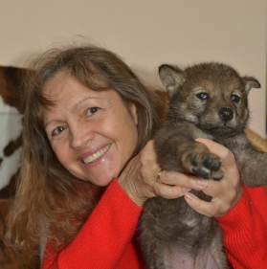
Нелли Романович,
ИОМ «Квалитас» (Воронеж)

Эта история из 90-х годов, когда в России начинали проводить социологические опросы по селам и деревням. Однажды я приехала вечером в деревню, провела несколько опросов, и вдруг по всей округе отключился свет. Я тронула ближайшую калитку, и она открылась. Прошла по двору – никого. Подошла к дому, постучалась – никто не отвечает. Тронула входную дверь – тоже открыта. Позвала хозяйку – тишина.
Вошла в какую-то комнату, нащупала в темноте диван и села подождать хозяйку -- наверное, выскочила к соседке, когда в деревне отключился свет. Ждать на улице не хотелось – там было темно и холодно. Я уселась поудобнее и стала сочинять оправдания перед хозяйкой – почему я вошла в дом в ее отсутствие. Время шло, но никто не приходил. Проснулась я от того, что мне приснилась, как будто на меня едет трактор и сильно тарахтит. Я открыла глаза и обнаружила себя лежащей на диване с огромным черным котом на груди, колоритное мурлыканье которого показалось мне во сне шумом трактора.
Светало. В доме было тихо, все еще спали. Когда я поняла, что я провела ночь в чужом доме, никем в темноте не замеченная, первая моя мысль была о входной двери: а вдруг ее хозяева на ночь закрыли? Если на ключ – то это же катастрофа! Мне придется будить хозяев и объяснять им свое нелепое присутствие.
Но, к счастью, дверь была закрыта просто на откидной крючок. Я выскользнула на улицу и подумала: «Нет худа без добра – зато на гостинице сэкономила…».
Подобных курьезных случаев в работе встречалось – море, но этот был самый запоминающийся. Мы в семье потом даже черного кота завели в память об этом происшествии.
Иногда посторонние люди интересуются:
-- Ну и сколько платят за такую работу?
А я отвечаю:
-- За эту работу я готова сама платить – лишь бы только здесь работать.
ИНСТИТУТ ОБЩЕСТВЕННОГО МНЕНИЯ «квалитас». тел.: (473) 251-90-75, 251-20-75
Опрос проведён с 10 – 14 января 2024 года методом телефонного интервью.
Выборка репрезентативна для населения г. Воронежа старше 18 лет по полу и возрасту.
Опрошен 601 человек.

СОЦИАЛЬНО-ДЕМОГРАФИЧЕСКИЕ ХАРАКТЕРИСТИКИ РЕСПОНДЕНТОВ

Пол | %
мужской | 44,0
женский | 56,0

Возраст | %
18 – 29 лет | 18,8
30 – 49 лет | 39,4
50 – 59 лет | 14,5
60 лет и старше | 27,3

Образование | %
Неполное среднее | 1,3
Среднее | 9,7
Средне-специальное и незаконченное высшее | 28,8
Высшее | 60,2

Материальное положение | %
Бедственное / Денег не хватает даже на питание  и квартплату/ | 3,3
Плохое /Денег хватает только на питание и квартплату/ | 12,3
Удовлетворительное /Кроме питания и квартплаты  денег хватает на покупку недорогих вещей/ | 45,3
Хорошее /Могу покупать дорогие вещи, но далеко  не всё по карману/ | 34,4
Отличное / Мы можем позволить себе достаточно  дорогостоящие вещи – квартиру, дачу и др. / | 4,7

Семейное положение | %
Женат /замужем/ | 55,0
Не женаты, но живем вместе | 7,7
Холост /не замужем/ | 15,0
Разведен /разведена/ | 12,0
Вдовец /вдова/ | 10,3

Есть ли у Вас дети до 18 лет? | %
Да | 33,1
Нет | 66,9

